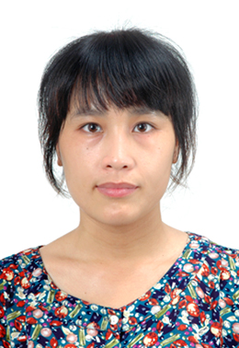
陈晓娟，女，1987年11月生，中共党员，硕士研究生，讲师，马克思主义教育学院心理素质教育教研室主任，二级心理咨询师，四川省心理学会会员。从事高校心理健康教育教学工作多年，先后公开发表科研论文2篇，参编教材1本。

